Escuela Normal de Educación Preescolar del Estado de Coahuila

Licenciatura en educación preescolar

Ciclo escolar 2020-2021

Observación y análisis de prácticas y contextos escolares

-TERCERA JORNADA DE OBSERVACIÓN-

Alumna. 2 “A”

Paulina García Sánchez #8

Docente. Elizabeth Guadalupe Ramos Suarez

Saltillo, Coahuila junio 2021



CAMPO DE OBSERVACIÓN

Se llevaron a cabo dos observaciones directas una fue a los alrededores del Jardín de Niños Francisco González Bocanegra TV, con clave 05DJN0503U, ubicado en Nardos 262, Colonia Girasol con código postal 25080, en el municipio de Saltillo, Coahuila.

Lamentablemente no pudo ser presencial la visita, por cuestiones de tiempo, pero nuestra investigación fue a través por medios de internet, páginas y Google maps para el análisis de su contexto externo.

Se puede observar a simple vista la entrada de las instalaciones que hay una barda muy alta con rejas por precaución de los niños, si hablamos de precaución las bardas de las instalaciones están altas para la estatura de los niños y darles más seguridad.

Al explorar el contexto externo del Jardín, observamos que a un costado esta una escuela primaria de la cual desconocemos su nombre, ya que en la página de internet solo se puede ver que hay un letrero con la palabra “Cuauhtémoc”, y justamente enfrente esta una tienda de abarrotes, la cual abarca dos pisos.

Las calles donde se ubica son cerradas, están pavimentadas, no son calles principales donde se vea mucho movimiento automovilístico, al menos que sea en un horario escolar por los padres de los alumnos de la primaria, las casas que se pueden observar alrededor cuentan con agua potable y luz eléctrica, en su mayoría son casas de dos plantas, se puede ver que están un poco deterioradas por el paso de los años, lo que nos hace pensar y llegar a la conclusión de que es una colonia antigua. También hay una plaza pequeña, con unos cuantos árboles y tres bancas para sentarse, no hay áreas de juegos, ni tanto espacio para hacer ejercicio. Se puede notar que es una comunidad pacífica y segura para las personas que componen esa comunidad.

Platicando con la directora del jardín de niños, pudimos profundizar un poco más nuestro conocimiento sobre la forma de trabajo de esta institución, con la pandemia actual el aprendizaje de los niños se vio afectado por las condición económica que viven en sus hogares, la maestra María Elena, nos comentaba que la modalidad bajo la que están trabajando es una sesión virtual a la semana, por la solvencia económica que hay en cada una de las familias, por consecuencia afecta el aprendizaje de los pequeños, así que se podría decir que es una comunidad de bajos recursos, por ello también tuvieron que adaptarse a las necesidades que existen, en cuestión de horarios, algunas sesiones en fin de semana, porque en los cierres de semana los padres de familia reciben su salario y así pueden estar en la sesión o mandar las evidencias de sus hijos.

Por obvias razones el trabajo de las educadoras es más pesado, en cuestión de material y en horario, recibir tareas o dar una clase en cierre de semana, es cansado y aun así no se les niega el aprendizaje a los alumnos, incluso tanto padres de familia como educadoras y directivos han buscado la forma de solucionar cada situación que pueda presentarse en cuestión de las necesidades que tengan, aun con las posibilidades que se han expuesto, es una cantidad mínima de alumnos que reciben una clase virtual.



CLASE VIRTUAL

La clase fue presentada el día 2 de junio a las 4:00 pm y culmino el mismo día 2 de junio a las 5:20 aprox. del presente año 2021 por la educadora Jessica Lorena Rodríguez Moreno tuvo como propósito poner en práctica el organizador curricular de exploración de la naturaleza y magnitudes medidas, las cuales tenían como propósito favorecer distintos aprendizajes:

*Experimenta con objetos y materiales para poner a prueba ideas y supuestos.

*Usa unidades no convencionales para medir la capacidad con distintos propósitos.

*Explica cómo es, como ocurrió o como funciona algo, ordenando ideas para que los demás comprendan.

*Responde a por qué o como sucedió algo en relación con experiencias y hechos que comenta.

La actividad realizada fue un "slime casero"; Desde mi punto de vista, la educadora pudo dar una explicación breve sobre el tema, estimular la curiosidad de los niños no solo por la consistencia de la mezcla, sino tambien saber por qué pasaba de estado líquido a solido según

Me gustó mucho el hecho de que los niños participaran activamente en el transcurso de la clase, dando su opinión, realizando preguntas y suposiciones sobre el experimento realizado, noté que la educadora además de permitir que los niños expresaran sus dudas tambien los guiaba para que ellos mismos pudieran encontrar una respuesta. Las áreas de desarrollo personal y social fueron artes, educación socioemocional y educación física, tocadas en distintos momentos durante la clase. Para evaluar el desempeño de los estudiantes se hizo uso de un instrumento en el cual de identifica si cumplió o no con cada actividad asignada a lo largo de la clase, incluyendo observaciones, dificultades y aciertos de manera individual.

Cabe resaltar que el experimento aplicado por la educadora no solo permite cumplir con los aprendizajes esperados de cada curso, sino tambien desarrollar distintas destrezas y habilidades, así como el desarrollo socioemocional de los estudiantes, entre ellas destaca:

Creatividad: A través del Slime el niño incentiva su creatividad ya que estimula la imaginación, lo ayuda a crear y, a la vez, a materializar los pensamientos que tiene en su mente, por lo que aporta múltiples beneficios a su fantasía.

Motricidad fina: El Slime ayuda a estimular y desarrollar la motricidad fin, ya que al jugar van adquiriendo agilidad, fuerza y destreza en los dedos, lo que después será muy importante para cuando empiece a aprender a leer y a escribir.

Diferenciar colores: Debido a la misma mecánica de juego, permite al niño aprender a diferenciar los colores, amasar, ablandar, separar y volver a unir piezas.

Relajación: Es una actividad que, al tiempo que le divierte, también lo ayuda a relajar y tranquilizar en momentos de tensión o estrés. Por ello, también se recomienda en niños inquietos o con hiperactividad para que jueguen con el después de otras actividades y se despejen la mente. (toys)

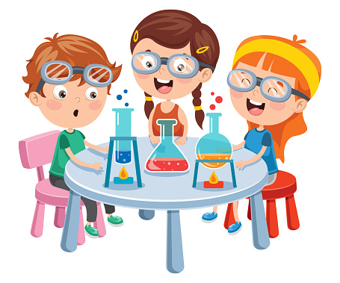

La clase comenzó a las 4:00 pm, a esta hora los estudiantes comenzaron a ingresar a la clase acompañados de madre/padre de familia.

¿Cómo es que enseña el maestro en el aula?

Considero que el método de enseñanza empleado por la educadora es realizar cuestionamientos a los estudiantes acerca del experimento realizado, honestamente considero que la educadora presento muchas fallas al momento de dar su clase, desde no decir el nombre del tema que se verá durante la clase, no realizar preguntas para conocer el conocimiento previo que tienen los alumnos acerca de la actividad que se va a realizar en clase; La maestra realiza cuestionamientos a los alumnos referentes al experimento realizado, para conocer las sensaciones, colores y olores que perciben al practicarlo.

A los niños les encanta hacer experimentos. Con ellos, a la vez que se divierten, aprenden y se hacen preguntas sobre el mundo que les rodea. Entre sus muchos beneficios, la exploración científica, alimenta la curiosidad natural del niño, fomenta su interés por la ciencia, estimula el razonamiento y la lógica, mejora su capacidad para resolver problemas, aumenta su autoestima y les prepara para que entiendan conceptos científicos más complicados en el futuro.

Para disfrutar con la ciencia no es necesario disponer de un laboratorio, te sorprenderás de la cantidad de experimentos que se pueden hacer con unos cuantos materiales caseros

(cepeda, 2013)



¿Cómo inicia y cierra la enseñanza de un contenido curricular?

La clase comienza con una actividad física, aplicada por un maestro de educación física, quien mencionó que dicho proceso beneficia la circulación arterial y la confianza en sí mismos, dura aproximadamente 10 minutos, realizando estiramientos y relajando el cuerpo, cabe destacar que la educadora no realizo el proceso al igual que algunos estudiantes, eso me hace pensar que quizá es algo que no se realiza regularmente; Para comenzar la clase, la educadora paso directamente a mencionar los materiales que se necesitarían para llevar a cabo el experimento del día, para finalizar la clase se dio alguna explicación básica o científica del experimento, no se realizaron cuestionamientos; La maestra solicito a los alumnos que anotaran en su cuaderno los materiales utilizados y finalizó la clase, así que en realidad no tengo muy claro el propósito o contenido de la clase presenciada.

¿Utiliza el mismo procedimiento para enseñar las diferentes asignaturas?

En la clase se puede presenciar la enseñanza de dos asignaturas, mundo natural y pensamiento matemático, claramente la educadora no utiliza la misma estrategia de enseñanza, en el caso de naturales, realiza preguntas que permitan al niño generar una respuesta o solución, además de generar curiosidad a los mismos, en cambio, en cuanto a pensamiento matemático se hizo uso de números y medidas las cuales los niños pudieron identificar con facilidad gracias a los materiales solicitados por la maestra, además del apoyo de sus padres, pues el medir la cantidad de maicena y agua fue un proceso sencillo para ellos.

¿Qué tipo de materiales utiliza?

Para la actividad didáctica planeada por la educadora, se utilizaron materiales que los alumnos pueden encontrar en casa, que, además, no son tóxicos ni generan ningún riesgo, entre ellos está la maicena, agua, un sobre de tang o zumo para utilizar como colorante, tuppers, taza para medir y un cucharón, me gustó mucho porque los alumnos podían hacer todo por su propia cuenta, se sentían seguros, les daba curiosidad saber que se iba a formar al mezclar los distintos materiales.

¿Cómo distribuye el tiempo, los recursos, los espacios?

Para la activación física se empleó un tiempo de 5- 7 minutos; Desde mi punto de vista, no hubo una planeación u organización previa, dentro del inicio los alumnos nombran y describen los materiales que les solicito la educadora la clase pasada, también mencionan lo que creen que harán durante la clase, en este caso, es una mezcla para crear slime, incluso opinan acerca de si creen que lograran obtener buenos resultados en el experimento, realizado en un tiempo estimado de 15 minutos, como desarrollo de actividad, se realizó el experimento, al realizarlo, la maestra iba dando distintas indicaciones para que el niño siguiera, algunas madres/padres de familia acompañaron a los niños el proceso, así que la educadora les pidió que dejaran a los niños experimentar, así, les realizaba preguntas como ¿cómo se siente? ¿cómo se ve? así es como los estudiantes realizaban cada paso, como cierre de actividad cada alumno mostró el resultado final de su experimento, algunos tuvieron éxito, otros tuvieron que intentarlo de nuevo, la maestra felicitó a cada alumno y les solicitó como tarea que anotaran en su cuaderno los materiales utilizados y los pasos que siguieron para crear su slime. Todo el proceso mencionado anteriormente se llevó a cabo en un lugar tranquilo en el cual los niños no tuvieran distractores.



¿Cómo es que explica a los alumnos?

La educadora utiliza un lenguaje sencillo para que los niños comprendan la explicación, por ejemplo, cambiando ciertas frases como "consistencia espesa" a "se siente durito" "aguadito" usa palabras de las cuales los niños ya tienen conocimiento, aunque en realidad no hubo mucha explicación durante la clase, más bien fueron indicaciones como "vamos a juntar el agua y la maicena, pero poco a poco para que no se haga muy aguado" este tipo contenido fue lo que más pude notar.

¿Cómo es que evalúa la actividad observada?

Al cierre de la actividad los alumnos muestran el resultado de su experimento, en caso de que no haya salido, la educadora utiliza un formato (tabla) en la cual evalúa el desempeño de cada estudiante durante la actividad, cabe resaltar que no califica, la maestra registra si el alumno cumplió o no con cada paso asignado e incluye observaciones de las mismas en caso de ser necesario.

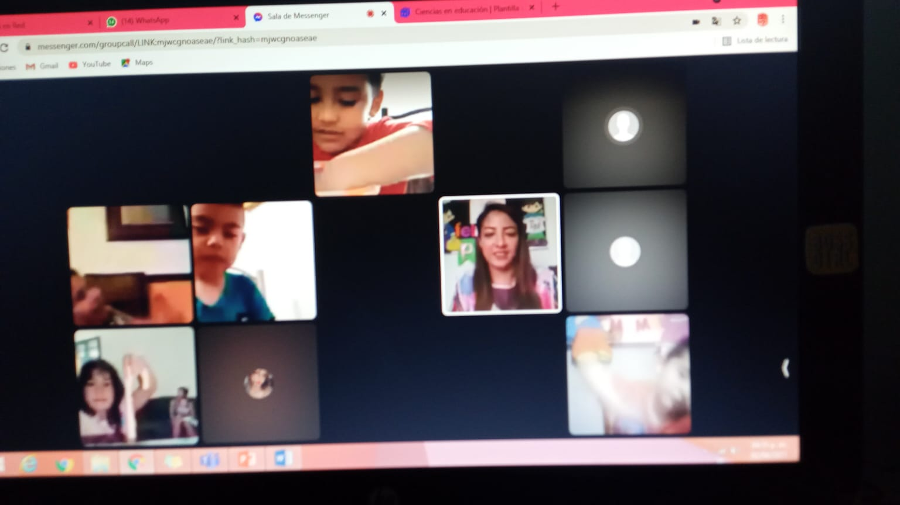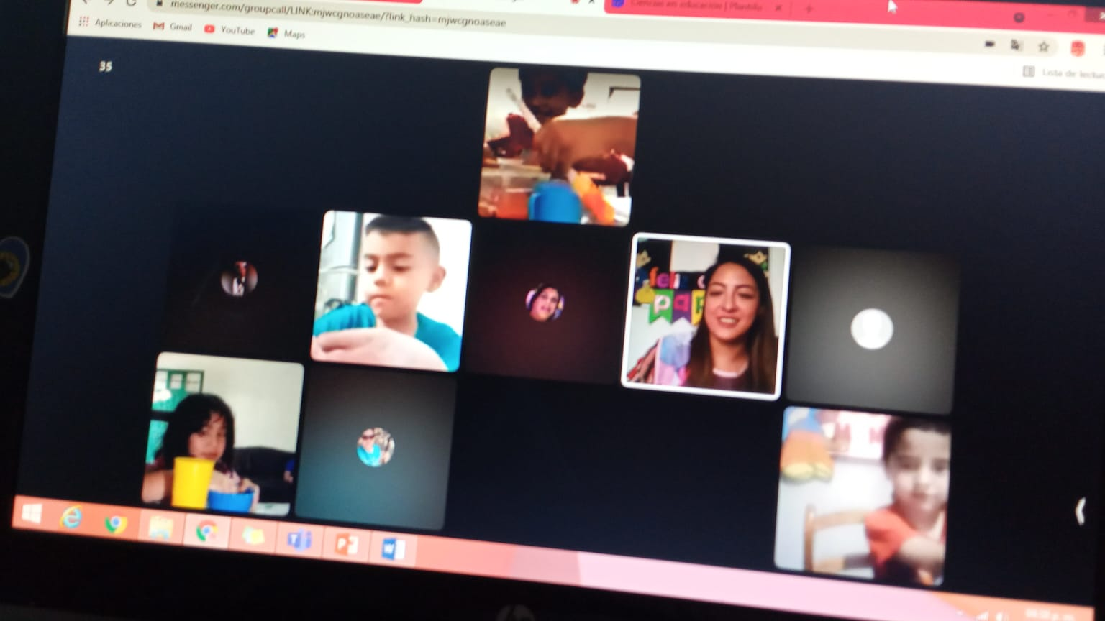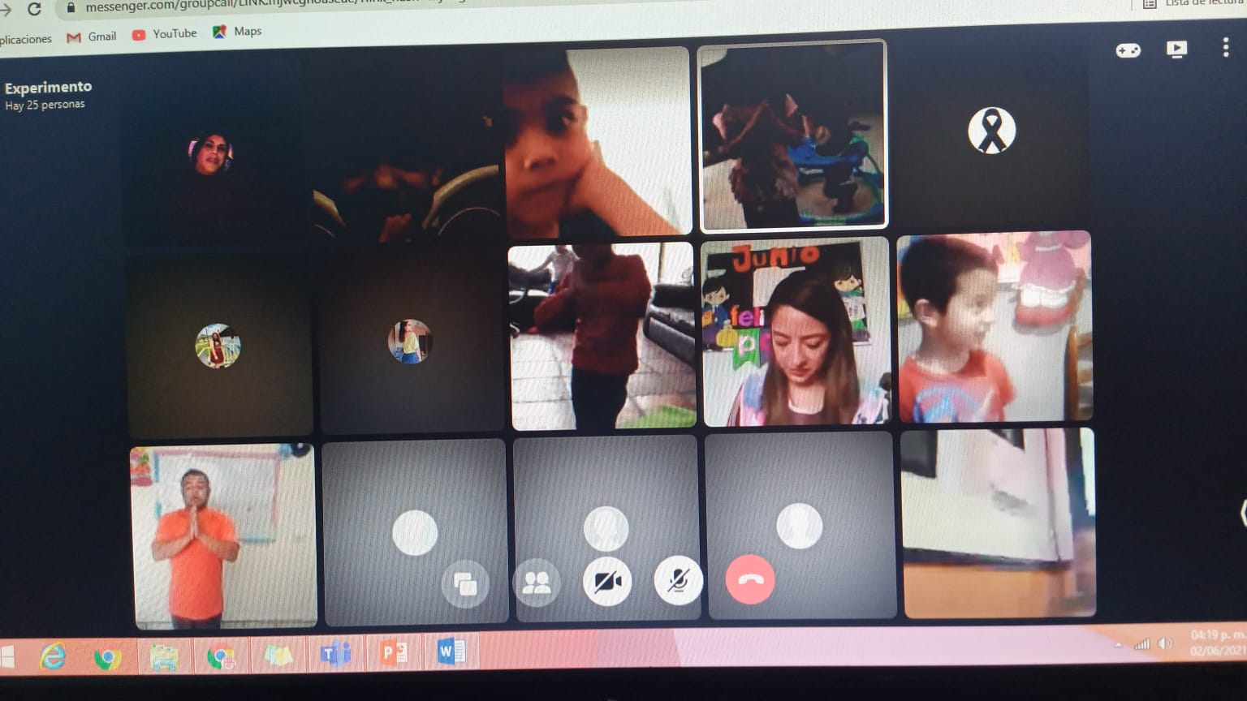



INSTRUMENTO DE EVALUACIÓN

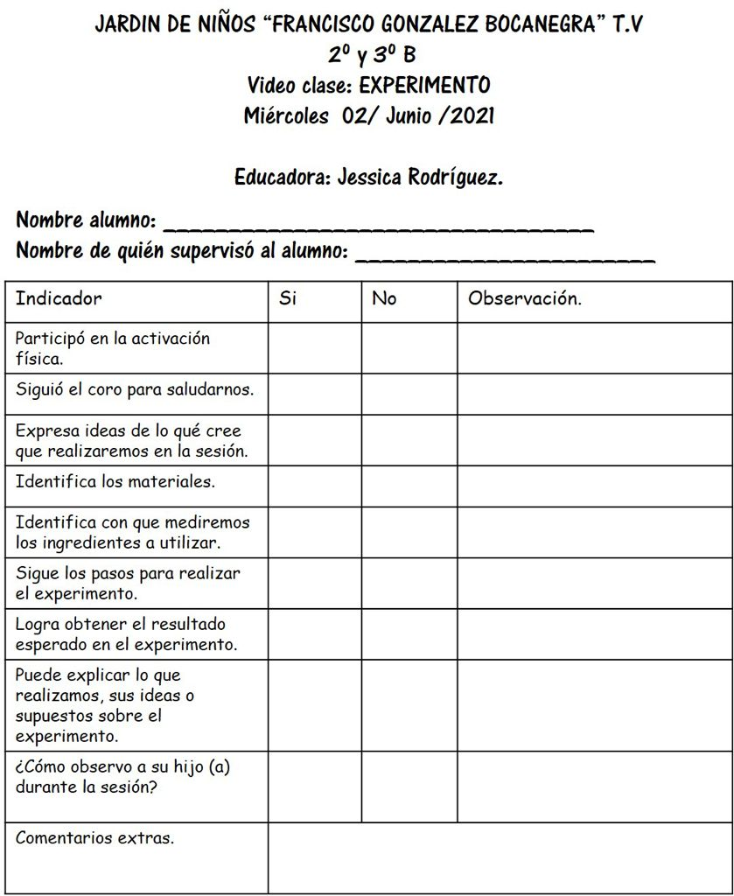



ENTREVISTA A EDUCADORA

|  |  |  |
| --- | --- | --- |
| Pregunta | Educadora 1 | Educadora 2 |
| 1. Nombre de la educadora | Mayra Medrano | Yesenia Jasmín Cardona Acosta |
| 1. Nombre del jardín de niños | Fco. González Bocanegra | Fco. González Bocanegra TV |
| 1. Clave del jardín de niños | 05DJN0503U | 05DJN0503U |
| 1. ¿Qué método de enseñanza utiliza en el aula de clase y qué nivel de eficacia considera que tiene? | El juego que considero es el de más eficacia | Actualmente en línea, los jueves realizamos video llamada en donde la mayoría participa, el resto de la semana se mandan actividades en grupo de Facebook en donde de igual manera se tiene respuesta favorable de la mayoría de mi grupo |
| 1. ¿Con qué programa de estudios sustenta su enseñanza? | Programa de educación preescolar Con los aprendizajes esperados | Sin respuesta |
| 1. ¿Cómo es su relación con los alumnos? | Excelente | Buena |
| 1. ¿Con qué dificultades se ha topado en el proceso de aprendizaje de sus alumnos? | Desinterés de los padres de familia y falta de apoyo para los alumnos | Que algunos no envían evidencias por lo que no se cuentan con fundamentos para poder evaluarlos |
| 1. ¿Qué competencias trabaja en el aula? | Resolución de problemas Cuidado del medioambiente Convivencia sana | Todas |
| 1. ¿Cuánto tiempo dedica usted a la realización de una secuencia didáctica? | 2 horas apróx. | 40 a 50 minutos |



|  |  |  |
| --- | --- | --- |
| 1. ¿De qué manera evalúa a sus alumnos y cuál es su base? | Diariamente por medio de la observación, con productos en físico y por medio del cuestionamiento | Por medio de la observación en las video llamadas y con las evidencias que mandan |
| 1. ¿Qué modalidades de trabajo utiliza para motivar a sus alumnos? | Proyectos | Mensajes, video llamadas |
| 1. ¿Considera importante conocer los intereses de los niños?¿Con qué finalidad? | Es la base para mantenerlos motivados durante su aprendizaje | Si, ya que es la base para realizar lo que se trabajará con los alumnos tomando en cuenta también las necesidades |
| 1. ¿Qué utiliza para complementar y hacer más llamativas las clases? | La música, Proyección de videos relacionados a la situación | Material que puedan observar y también que puedan manipular objetos a su alcance |
| 1. ¿Qué valores trabaja y de qué manera los fomenta en el aula? | Respeto, solidaridad, autonomía, higiene... Con el ejemplo y con situaciones que expliquen la importancia de ejercer los valores | Respeto, trabajo en equipo (en familia) cooperación (en familia) |



ENTREVISTA A ESTUDIANTES

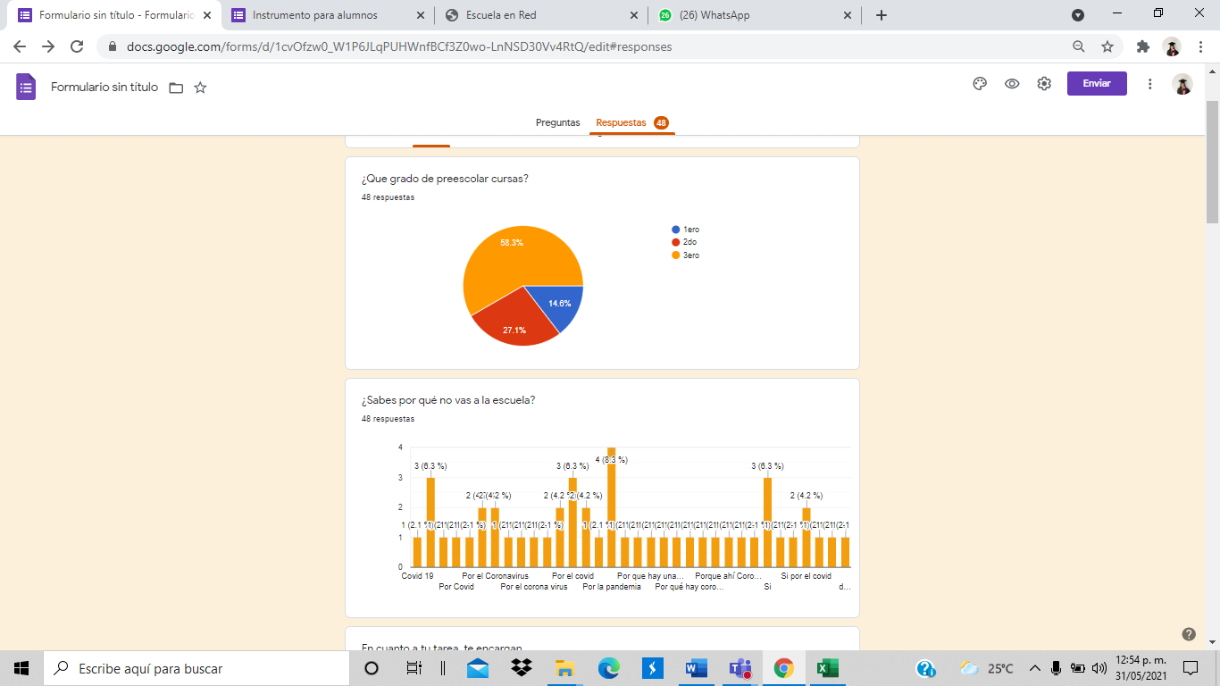

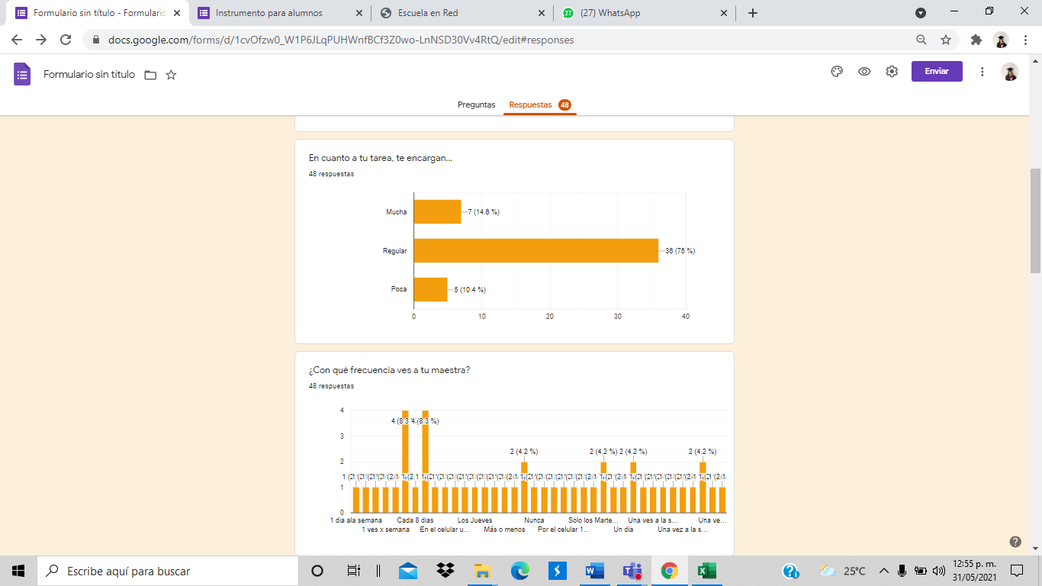

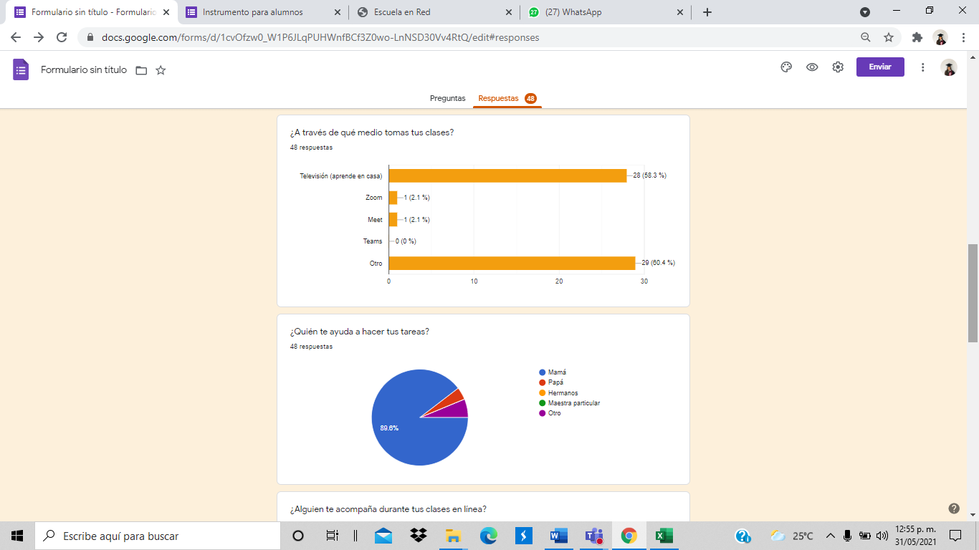

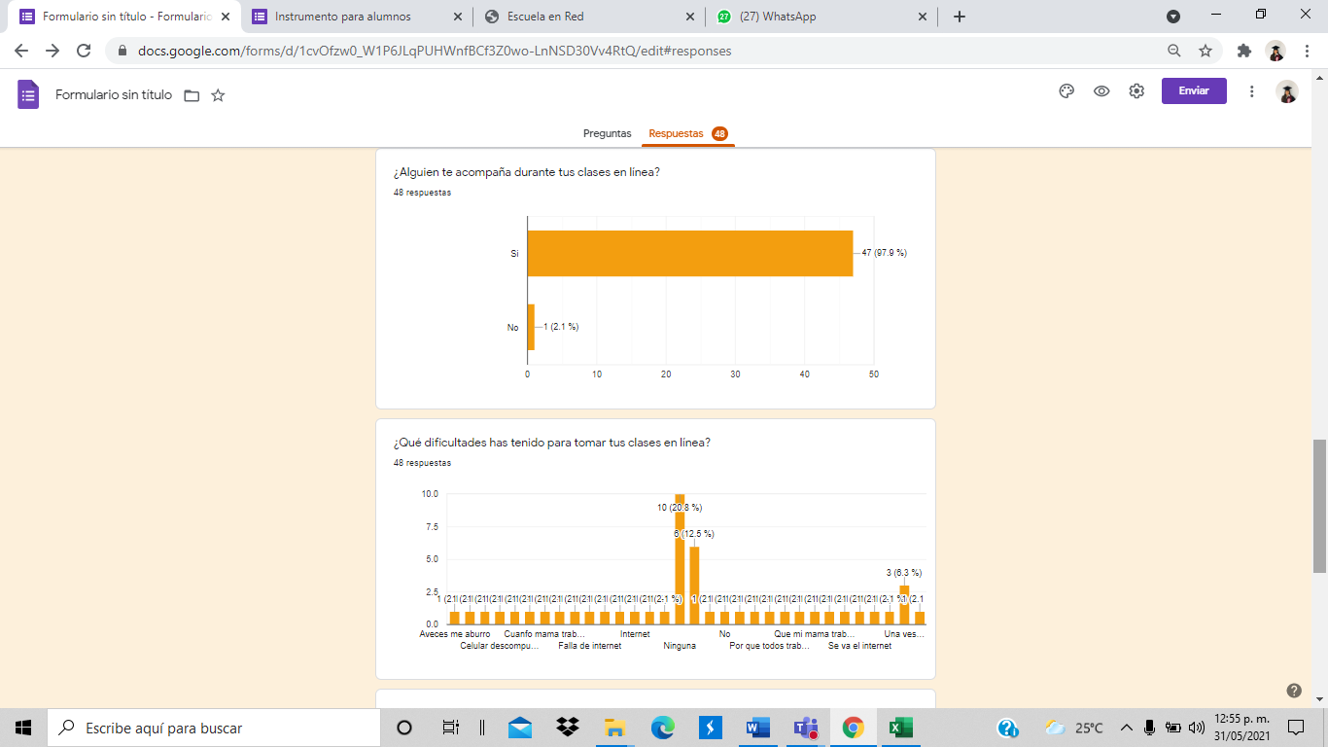



ENTREVISTA A DOCENTE DE MÚSICA

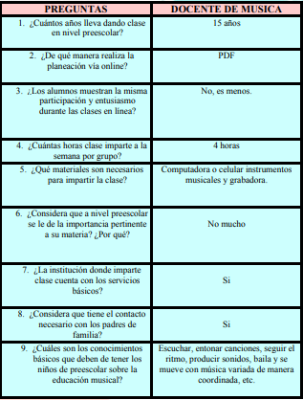



ANÁLISIS DE RESULTADOS

Al realizar este trabajo, se puso en práctica la observación indirecta "es aquella donde se utilizan fuentes secundarias tales como trabajos de otros investigadores, entrevistas, libros, fotos, entre otros." (Martinez, 2020) con la finalidad de obtener datos que nos permitieran conocer a detalle el desarrollo de los docentes y estudiantes durante sus clases, así como el método de enseñanza/ aprendizaje de los participantes "Se caracteriza porque el investigador no estudia el fenómeno por sí mismo, sino que se conforma con las impresiones derivadas de fuentes secundarias" (Martinez, 2020)

Tal como menciona la autora, yo como estudiante de la escuela normal de educación preescolar, realice y recopile información por medio de entrevistas/ encuestas con el propósito de realizar un análisis detallado, todo sin intervenir en las actividades y situaciones que generaban terceras personas, de esta manera logre crear una interpretación de los mismos, basándome en sus actividades, actitudes y situaciones que viven como docentes/ estudiantes.

Como se explica en los párrafos anteriores, la aplicación de encuestas en una observación indirecta y la realización de un análisis descriptivo es parte esencial para obtener un resultado más completo del fenómeno que estamos analizando, pues nos permite conocer más a fondo y con mayor exactitud la situación social que evaluamos. "La encuesta es una técnica que se lleva a cabo mediante la aplicación de un cuestionario a una muestra de personas." (Campos, 2010)

Gracias a la participación de los distintos docentes, podemos conocer el método de enseñanza generalmente utilizado en educación preescolar, así como las bases de su enseñanza, como el programa me aprendizajes que es el más utilizado por las educadoras, (docente, 2021) conocer la relación que existe entre educadora. alumno, las distintas dificultades presentadas a lo largo de su desempeño como maestras, cada respuesta que nos brindaron me permite crear una perspectiva de lo que se debe o no hacer al ser docente para beneficiar el aprendizaje de mis alumnos, guiándome en sus gustos, su método de aprendizaje la modalidad que más se adapte a sus necesidades, en este caso, pude notar que la que más sobre sale es el trabajo por proyectos el cual consiste en recuperar experiencias y conocimientos previos de los alumnos por medio de actividades que se van relacionando entre sí para sacar ya sea alguna idea un pensamiento o conocimiento sobre algún tema/temas científicos, dentro de este, se plantean problemas en donde se genera un estímulo para pensar.



El trabajo por proyectos además de ser una herramienta didáctica, se puede concebir como una perspectiva de trabajo que beneficia la construcción de conocimiento en ciencias. Cabe resaltar que esta metodología tiene muchos beneficios para los estudiantes, entre ellas, el aprender y mejorar estrategias para investigar, desarrollar la capacidad de resolver problemas y así mismo la profundización de los temas; Incluso los alumnos adquieren distintas habilidades y destrezas, tales como la lectura y análisis de textos, discusión de artículos, comparación y difusión de resultados. (Galindo, 2015 )

En cuanto a los resultados obtenidos gracias a los estudiantes podemos llegar a la conclusión de que un el 100% de los estudiantes están conscientes de la situación actual (pandemia), razón por la cual han dejado de asistir a clases presenciales y comenzaron las clases virtuales, al menos un 70% de los alumnos, tienen oportunidad de ver a su maestra una vez por semana, el resto, recibe clases a través de televisión, sinceramente es algo que me sorprendió pues me hace pensar que no todos los estudiantes tienen los medios para recibir clases por medio de distintas aplicaciones web; Sin embargo, una gran cantidad de estudiantes reciben sus clases acompañados de madre/padre de familia, quienes tambien los apoyan para realizar tareas y actividades escolares, afortunadamente no se ha observado muchas dificultades para los niños, aunque las más comunes son las fallas de internet, pero considero que ese es un problema general, dentro de cualquier nivel educativo, algunos otros mencionaron que sus papás trabajan y otros tantos se aburren al tener clases en línea. Es más que claro que los niños prefieren recibir clases presenciales, y existen muchas razones por la cual extrañan el jardín de niños, desde jugar con sus amigos, colorear, ver a sus maestras y algunas otras. (anónimo, 2021)



FUENTES BIBLIOGRÁFICAS

<https://core.ac.uk/download/pdf/82245762.pdf> (Campos, 2010)

<http://laboratoriogrecia.cl/wp-content/uploads/2015/12/CS-Nats-yTrabajo-por-Proyectos-Version-digital.pdf> (Galindo, 2015 )

<https://www.lifeder.com/observacion-indirecta/#:~:text=La%20observaci%C3%B3n%20indirecta%20es%20un,impresiones%20derivadas%20de%20fuentes%20secundarias> (Martinez, 2020)

(anónimo, 2021)

(docente, 2021)

<https://www.wishtoys.com.pe/post/beneficios-del-slime> (toys)

<https://educaconbigbang.com/2013/06/131/> (cepeda, 2013)



